**MONGODB**

Bases de datos con MongoDB, en donde también se tiene en cuenta CRUD (Create Read Update Delete)

**CREATE**

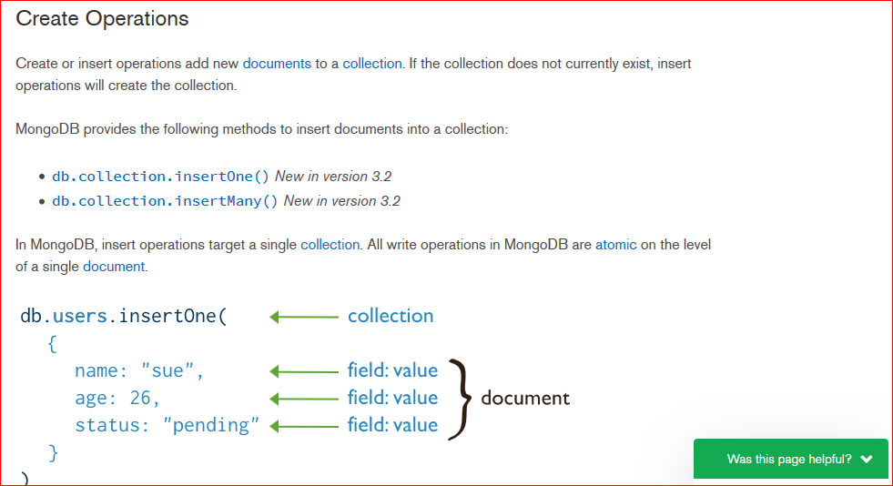

Esta es la forma de insertar un conjunto de datos al crear la tabla

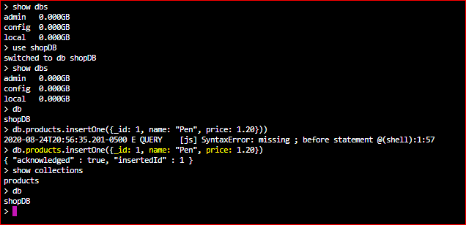

Este es un ejemplo de creación de una tabla “products” y se añade un identificador (**_id**) un **name** y un **price**

**READ**

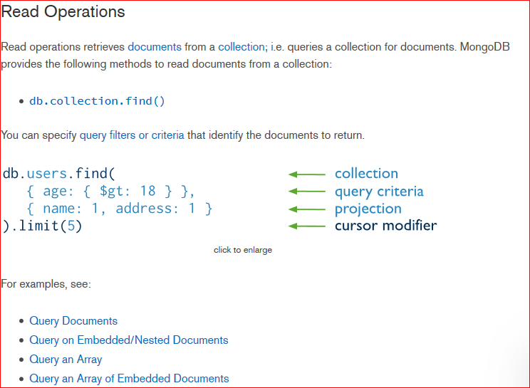

Esta es la forma de encontrar conjunto de datos de una tabla previamente creada



Así se encuentran todos los conjuntos de datos almacenados en una tabla, en este caso la tabla “**products**”



Así se encuentran conjuntos de datos de una tabla por elemento



Así se encuentran conjuntos de datos de una tabla por medio de condiciones específicas para un elemento, en este caso se busca por elemento “**price**” cuyos valores sean mayores que (**g**rater **t**han) 1 (**$gt**)

**UPDATE**



Así se actualiza el dato de un elemento perteneciente a un conjunto de datos de una tabla, en este caso el elemento “**stock**” perteneciente al conjunto de datos con identificador (**_id**) 1

**DELETE**



Asi se borra un conjunto de datos de una tabla, en este caso se borra el conjunto de datos cuyo identificador (**_id**) es 2